Universidad Autónoma de Zacatecas

∙ Ingeniería de Software
∙ Introducción a la programación
∙ Santiago Esparza Guerrero
∙ Edgar carlos Antonio
∙ Gestor de Finanzas Personales
∙ 18/05/2026
Fotos del equipo y líder del proyecto




Edgar carlos Antonio Estrella Torres Brandon Iram Estrada Diaz Jose Salazar PIedra
43420911(Líder del equipo) 43420910 43420904
2. Descripción del Programa

1. ¿Qué problema busca resolver?
El ritmo de vida actual y la diversificación de los canales de pago (tarjetas, transferencias, efectivo) dificultan que las personas lleven un control estricto de su dinero. Esto da pie a problemas económicos comunes como:
- Desconocimiento del destino del dinero: La falta de registro provoca que los usuarios no sepan exactamente en qué gastan (por ejemplo, el impacto de los "gastos hormiga").
- Falta de planificación financiera: La ausencia de un registro histórico impide proyectar presupuestos mensuales o detectar cuándo se están excediendo los límites de gasto.
- Dificultad para ahorrar: Sin una visión clara de los ingresos y egresos netos, fijar y cumplir metas de ahorro se vuelve una tarea desorganizada y abstracta.

2. ¿Cuál es su finalidad?
La finalidad de Gestor de Finanzas Personales es proporcionar una plataforma web centralizada, intuitiva y accesible que actúe como un tablero de control (Dashboard) personal. Busca empoderar al usuario final brindándole visibilidad absoluta sobre su salud financiera en tiempo real, facilitando la toma de decisiones informadas, promoviendo el hábito del ahorro consciente y mejorando la administración de su economía personal de manera digital.

3. ¿Qué hace el programa?
Gestor de Finanzas Personales recopila, procesa y visualiza de forma dinámica la actividad financiera de un usuario. De manera concreta, la aplicación realiza las siguientes funciones:
- Cálculo automatizado de balances: Procesa las entradas y salidas para mostrar instantáneamente el Saldo Total, el Saldo Disponible, el total acumulado de Gastos y el total de Ingresos.
- Registro dinámico de transacciones: Permite capturar nuevos movimientos especificando el tipo (Ingreso/Gasto), monto, descripción conceptual y clasificación por categorías visuales mediante iconos.
- Historial cronológico: Despliega una lista con las transacciones recientes para auditar los movimientos realizados, permitiendo además la eliminación de registros erróneos.
- Análisis automatizado (Insights): Identifica patrones rápidos del período actual, como el día con mayor actividad financiera o la categoría en la que se ha concentrado el mayor gasto.
- Gestión de objetivos y exportación: Ofrece un módulo para el seguimiento de metas de ahorro y permite descargar la base de datos de las transacciones directamente a un archivo plano (.csv) para análisis externos.

4. Requerimientos Funcionales (RF)
- RF-01: Autenticación y Perfil de Usuario: El sistema debe permitir el inicio y cierre de sesión de usuarios independientes, mostrando el identificador del usuario activo en la interfaz.
- RF-02: Registro de Transacciones: El sistema debe proveer un formulario modular para registrar transacciones, validando obligatoriamente si corresponde a un "Gasto" o un "Ingreso".
- RF-03: Categorización con Elementos Visuales: El sistema debe permitir asignar una categoría específica a cada transacción a través de una lista predefinida con identificadores visuales (vivienda, comida, transporte, tecnología, etc.).
- RF-04: Actualización de Balances en Tiempo Real: El sistema debe recalcular y actualizar inmediatamente las tarjetas informativas de saldo disponible, ingresos y gastos totales cada vez que se agregue o elimine un movimiento.
- RF-05: Visualización del Historial: El sistema debe listar las transacciones más recientes ordenadas por fecha, mostrando su descripción, categoría, monto (con color diferenciador: verde para ingresos, rojo para gastos) y un botón de acción para eliminar.
- RF-06: Generación de Insights del Período: El sistema debe analizar los datos alojados para calcular y mostrar métricas clave del comportamiento financiero actual (por ejemplo: "Mayor gasto en: Comida").
- RF-07: Gestión de Metas de Ahorro: El sistema debe permitir al usuario añadir y visualizar objetivos financieros cuantitativos para el período.
- RF-08: Exportación de Datos: El sistema debe contar con una función que empaqueté las transacciones registradas del usuario y las descargue localmente en formato CSV (Exportar CSV).

5. Requerimientos No Funcionales (RNF)
- RNF-01: Usabilidad e Interfaz de Usuario (UI): La interfaz gráfica debe ser limpia, moderna y minimalista, priorizando el uso de contrastes (modo oscuro/claro balanceado) y tipografías legibles para facilitar la navegación a cualquier tipo de usuario.
- RNF-02: Rendimiento y Tiempo de Respuesta: El procesamiento de las operaciones del modal y la actualización del DOM en el dashboard no deben exceder un tiempo de respuesta de 1.5 segundos tras la confirmación del usuario.
- RNF-03: Disponibilidad y Portabilidad: Al ser una aplicación web, el sistema debe ser completamente compatible y desplegarse correctamente en los navegadores web modernos más utilizados (Google Chrome, Microsoft Edge, Mozilla Firefox y Safari).
- RNF-04: Consistencia de Datos: El sistema debe garantizar que los formatos de moneda y los cálculos matemáticos reflejados sean consistentes en todos los módulos de la aplicación (tanto en el dashboard principal como en el modal de inserción).
- RNF-05: Modularidad y Escalabilidad: La arquitectura del código (frontend/backend) debe estar estructurada de tal manera que permita la futura integración de nuevos módulos independientes, como la pestaña planificada de Analytics, sin alterar el funcionamiento del core actual.

3. Problema a Resolver
∙ Ser realista y de la vida cotidiana (✅)
∙ NO ser excesivamente complejo,
fue un poco complejo, pero lo terminamos, como fue en equipo les puse un reto más difícil (✅)
∙ Estar bien definido (entradas, proceso y salidas) (✅)

4. Herramientas Utilizadas
Lenguaje de programación: Python 3.8+ (encargado de la lógica de operaciones, cálculos de saldos y manejo de datos).
Entorno de desarrollo (IDE): Visual Studio Code (VS Code) (editor empleado para la escritura, pruebas y depuración del código fuente).
Apoyo con Inteligencia Artificial: Claude (Anthropic) (utilizado como herramienta de asistencia para la optimización del código y la estructuración de la documentación).
5. Programa (Código Fuente)
# ==============================================================================
# GESTOR DE FINANZAS PERSONALES — Terminal
# ==============================================================================

# Base de datos simulada con listas indexadas (se conectan por su posición)
usuarios = ["morgan", "chagouaz"]
passwords = ["morgan123", "chagouaz123"]
saldos = [15000.0, 8500.0]
transacciones = [[], []] # Listas vacías para el historial de cada usuario

# ------------------------------------------------------------------------------
# MÓDULO DE AUTENTICACIÓN
# ------------------------------------------------------------------------------
def autenticar():
""" Solicita el usuario y contraseña para validar el acceso. """
print("\n--- INICIO DE SESIÓN ---")
usuario = input("Usuario: ")
password = input("Contraseña: ")

# Comprobamos si el usuario existe en la lista
if usuario in usuarios:
i = usuarios.index(usuario) # Obtenemos la posición (índice) del usuario

# Validamos si la contraseña coincide en esa misma posición
if passwords[i] == password:
print(f"\n✅ ¡Bienvenido, {usuario}!")
return i # Retorna el índice del usuario logueado
else:
print("❌ Contraseña incorrecta.")
else:
print("❌ Usuario no encontrado.")

return None # Si algo falla, no retorna ningún índice

# ------------------------------------------------------------------------------
# MÓDULO DE OPERACIONES FINANCIERAS
# ------------------------------------------------------------------------------
def ver_saldo(i):
""" Muestra el saldo actual del usuario en sesión. """
print(f"\n💰 Saldo actual: ${saldos[i]}")

def ingresar(i):
""" Registra un ingreso de dinero en la cuenta del usuario. """
monto = float(input("Monto a ingresar: $"))
descripcion = input("Descripción: ")

# Validación básica de negocio
if monto <= 0:
print("❌ El monto debe ser mayor a 0.")
return # Termina la función de inmediato

saldos[i] = saldos[i] + monto # Actualizamos el saldo

# Guardamos los datos de la transacción en una lista de texto directo
transacciones[i].append(f"▲ INGRESO: +${monto} — {descripcion}")
print("✅ Ingreso registrado con éxito.")

def gastar(i):
""" Registra un gasto si el usuario tiene fondos suficientes. """
monto = float(input("Monto a gastar: $"))
descripcion = input("Descripción: ")

if monto <= 0:
print("❌ El monto debe ser mayor a 0.")
return

# Validación para no quedar en saldo negativo
if monto > saldos[i]:
print(f"❌ Fondos insuficientes. Tu saldo es de ${saldos[i]}")
return

saldos[i] = saldos[i] - monto # Restamos el gasto del saldo
transacciones[i].append(f"▼ GASTO: -${monto} — {descripcion}")
print("✅ Gasto registrado con éxito.")

def ver_historial(i):
""" Muestra todos los movimientos registrados por el usuario. """
print("\n--- HISTORIAL DE MOVIMIENTOS ---")

# Si la lista de transacciones del usuario está vacía
if not transacciones[i]:
print("No hay movimientos registrados.")
else:
# Recorremos e imprimimos cada movimiento guardado
for movimiento in transacciones[i]:
print(movimiento)

def resumen(i):
""" Muestra los datos generales de la cuenta de forma rápida. """
print(f"\n📊 RESUMEN DE CUENTA — {usuarios[i]}")
print(f"Saldo disponible: ${saldos[i]}")
print(f"Total de movimientos: {len(transacciones[i])}")

def cambiar_password(i):
""" Cambia la contraseña del usuario tras validar la actual. """
actual = input("Contraseña actual: ")

if actual != passwords[i]:
print("❌ Contraseña incorrecta.")
return

nueva = input("Nueva contraseña: ")
confirmar = input("Confirma tu nueva contraseña: ")

if nueva == confirmar:
passwords[i] = nueva # Reemplazamos la contraseña vieja por la nueva
print("🔒 Contraseña actualizada con éxito.")
else:
print("❌ Las contraseñas no coinciden.")

# ------------------------------------------------------------------------------
# MENÚ PRINCIPAL
# ------------------------------------------------------------------------------
def menu(i):
""" Muestra las opciones disponibles y redirige a la función seleccionada. """
activo = True
while activo:
print("\n--- MENÚ PRINCIPAL ---")
print("1. Ver saldo")
print("2. Registrar ingreso")
print("3. Registrar gasto")
print("4. Ver historial")
print("5. Ver resumen")
print("6. Cambiar contraseña")
print("7. Salir")

opcion = input("Seleccione una opción: ")

if opcion == "1": ver_saldo(i)
elif opcion == "2": ingresar(i)
elif opcion == "3": gastar(i)
elif opcion == "4": ver_historial(i)
elif opcion == "5": resumen(i)
elif opcion == "6": cambiar_password(i)
elif opcion == "7":
print("\n👋 ¡Hasta luego!")
activo = False # Apaga el bucle para cerrar el programa
else:
print("❌ Opción inválida.")

# ------------------------------------------------------------------------------
# INICIO DEL PROGRAMA
# ------------------------------------------------------------------------------
# Primero corremos la autenticación y guardamos la posición devuelta
indice_usuario = autenticar()

# Si el índice es válido (es decir, no es None), abrimos el menú para ese usuario
if indice_usuario is not None:
menu(indice_usuario)
6. Pruebas del Sistema

Caso de Prueba 1: Consulta de Saldo Inicial (Usuario: morgan)
- Descripción: Validar que el sistema muestre correctamente el saldo por defecto asignado al usuario al iniciar sesión.
- Entradas utilizadas: * Inicio de sesión previo con usuario morgan
  - Opción de menú seleccionada: 1 (Ver saldo)
- Resultado esperado: El sistema debe imprimir en pantalla el mensaje con el dinero disponible exacto: 💰 Saldo actual: $15,000.00.
- Resultado obtenido: EXITOSO. La terminal desplegó: 💰 Saldo actual: $15,000.00 (Verificado en Captura 1).
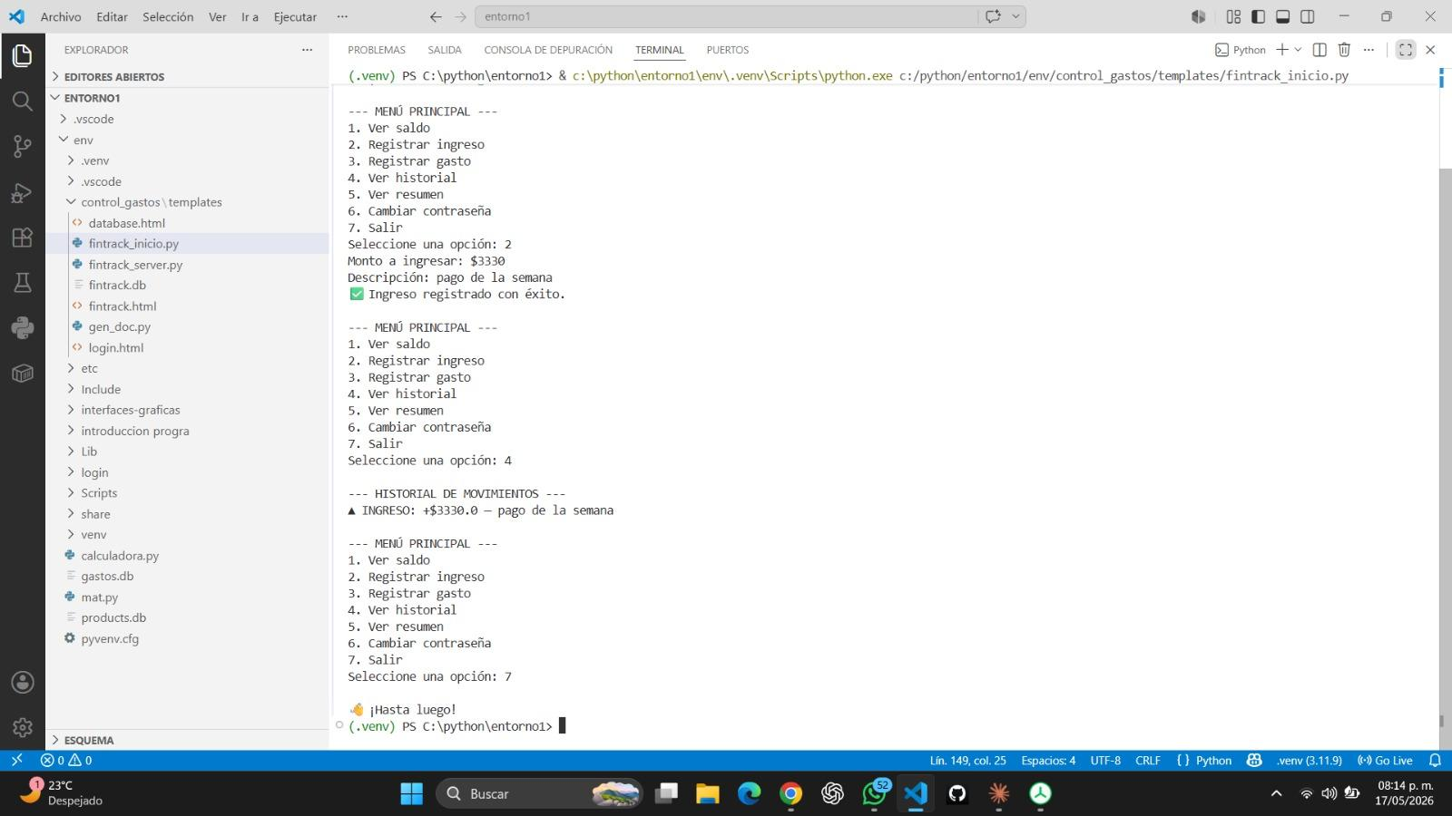

Caso de Prueba 2: Registro de Gasto con Fondos Suficientes
- Descripción: Validar que al registrar un egreso menor o igual al saldo actual, este se reste correctamente y se actualice el monto total de la cuenta.
- Entradas utilizadas:
  - Opción de menú seleccionada: 3 (Registrar gasto)
  - Monto a gastar: 4000
  - Descripción: cena familiar
- Resultado esperado: El saldo debe disminuir de $15,000.00 a $11,000.00. El sistema debe mostrar el mensaje de confirmación correspondientemente.
- Resultado obtenido: EXITOSO. La terminal desplegó: ✅ Gasto registrado. Nuevo saldo: $11,000.00 (Verificado en Captura 1).
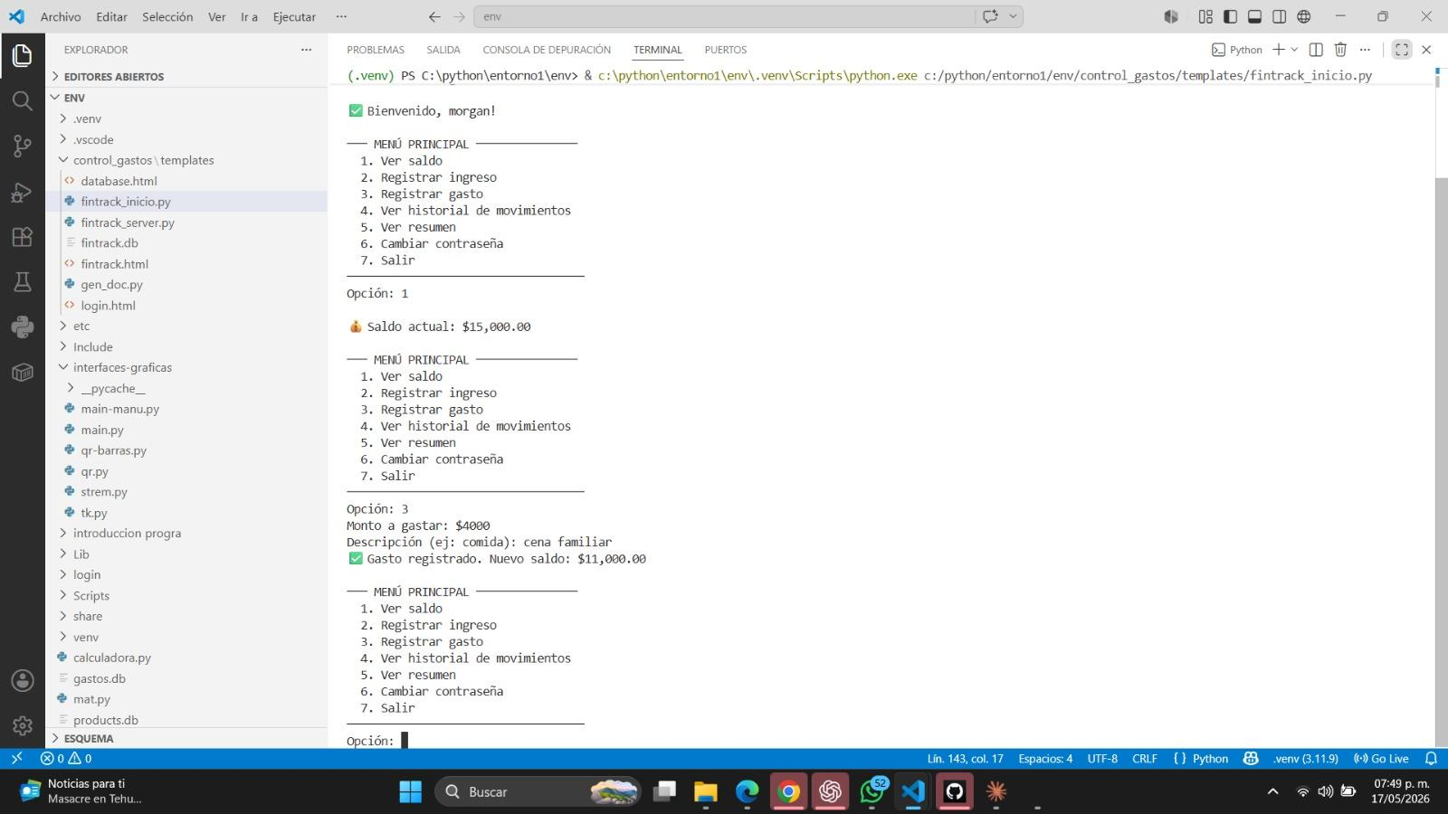

7. Evidencia Visual (Pantallas)

Pantalla 1: Menú Principal y Consulta de Saldo Inicial
- Descripción de la pantalla: Esta interfaz se despliega inmediatamente después de que el usuario morgan supera la barrera de autenticación. Muestra el encabezado del sistema y las 7 opciones numéricas disponibles para operar el gestor financiero en la consola.
- Funcionamiento real demostrado: Se observa la ejecución de la Opción 1. El sistema procesa la solicitud del usuario de manera inmediata y despliega en la línea inferior el icono de bolsa de dinero (💰) junto con el saldo inicial precargado en el arreglo de datos: $15,000.00.
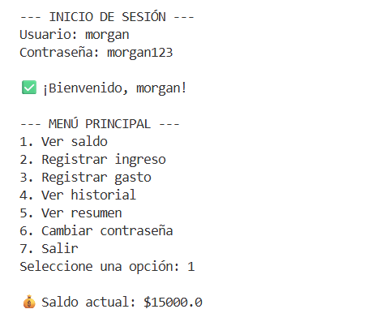

Pantalla 2: Registro de Gasto (Disminución de Saldo)
- Descripción de la pantalla: Muestra el flujo interactivo de captura de datos cuando el usuario decide registrar una salida de dinero utilizando la Opción 3 del menú principal.
- Funcionamiento real demostrado: El programa solicita de forma secuencial el monto a gastar y su motivo. Al ingresar $4000 con la descripción cena familiar, el software realiza la resta aritmética internamente sobre la variable del saldo del usuario y arroja un mensaje de éxito con un check verde (✅)
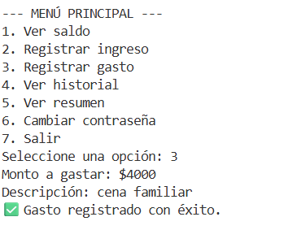

Pantalla 3: Registro de Ingreso de Capital
- Descripción de la pantalla: Interfaz que ilustra el comportamiento del sistema al seleccionar la Opción 2 para añadir fondos a la cuenta del usuario desde una nueva línea de ejecución limpia en la terminal.
- Funcionamiento real demostrado: El sistema solicita los datos correspondientes. En la imagen se aprecia la introducción de un monto de $3330 bajo el concepto de pago de la semana. El script procesa la entrada y emite la confirmación textualmente: ✅ Ingreso registrado con éxito., validando la inserción de los datos en la memoria del programa.
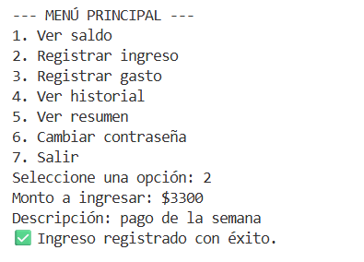

Pantalla 4: Reporte del Historial de Movimientos (Log)
- Descripción de la pantalla: Esta pantalla corresponde a la ejecución de la Opción 4. Imprime una sección dedicada a listar cronológicamente las operaciones financieras guardadas durante la sesión activa.
- Funcionamiento real demostrado: Al llamar a la función, el programa genera la cabecera --- HISTORIAL DE MOVIMIENTOS --- y recorre la lista del usuario. En la captura se aprecia cómo renderiza correctamente un indicador visual de incremento (▲), la etiqueta del tipo (INGRESO), el valor flotante con su formato (+$3330.0) y la descripción del concepto que se guardó en el paso anterior.
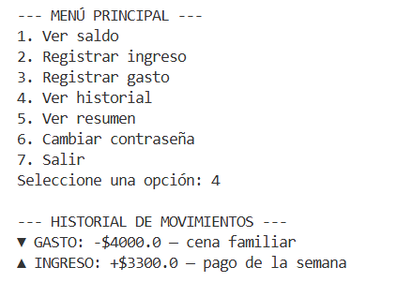

Pantalla 5: Terminación del Proceso y Cierre del Programa
- Descripción de la pantalla: Muestra la pantalla final del ciclo de vida del script al seleccionar la Opción 7 (Salir).
- Funcionamiento real demostrado: Al presionar el número 7, el programa rompe el bucle while de control, imprime un emoji de despedida junto con el texto 👋 ¡Hasta luego! y libera el proceso de Python de forma segura. La terminal cierra la aplicación limpiamente y devuelve al usuario la línea de comandos estándar de PowerShell (PS C:\python\entorno1>).
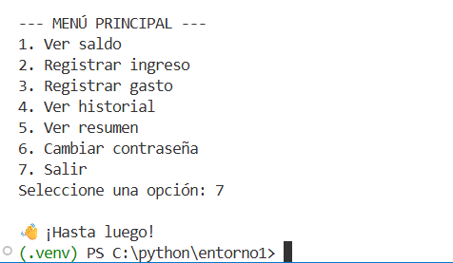

8. Conclusiones

Qué aprendí
Con este proyecto aprendí a usar bien las funciones en Python para que el código no sea un desorden y cada cosa haga lo que le toca (por ejemplo, una función para ver el saldo, otra para gastar, etc.). También aprendí a conectar varias listas usando el mismo índice, lo que me ayudó a entender cómo manejar los datos de diferentes usuarios sin que se revuelvan las cuentas de "morgan" con las de "chagouaz".

Dificultades encontradas
Lo que más se me complicó al principio fue que el código tenía muchas cosas raras como try-except y formatos de texto muy largos que hacían que todo se viera amontonado y difícil de leer. Otra cosa fue lograr que cuando metías un gasto o un ingreso, se guardara bien el texto en la lista del historial del usuario correcto.

Cómo resolvió los problemas
La solución fue limpiar el código y hacerlo lo más sencillo posible. Quité las funciones que estaban de más y cambié la forma de guardar el historial: en lugar de meter cosas raras, hice que guardara un texto directo con el .append() (como "▲ INGRESO: +$3330.0 — pago de la semana"). Así fue facilísimo imprimirlo después con un ciclo for.

Importancia de la programación en mi carrera
Saber programar es súper importante porque te ayuda a abrir la mente y a pensar con más lógica para resolver problemas. Aunque no me dedique a ser programador de tiempo completo, crear un sistema como este que controla dinero, saldos y cuentas me sirve muchísimo para saber cómo automatizar tareas o administrar datos en el futuro.

Uso de nuevas tecnologías
Para hacer la práctica usé un par de herramientas clave:
- VS Code: Fue el programa donde escribí todo. Me gustó porque con el tema claro y la terminal integrada pude ver los errores rápido y correr las pruebas de forma limpia en el entorno virtual (.venv).
- Inteligencia Artificial (IA): La usé como un apoyo para guiarme. Me sirvió para que me explicara cómo acomodar mejor mis funciones, cómo armar la tabla de los casos de prueba basándome en mis capturas y para limpiar el código cuando se me hacía un nudo, haciendo que todo el proceso fuera mucho más rápido.

link a la carpeta de documentos
https://drive.google.com/drive/folders/19A3iEYHQoSv52C-B9IYPz7A35wvfhTBG

prompts, utilizado en la IA para entorno gráfico
Prompt 1
hazme un sistema de login en python que corra en terminal,
con usuarios y contraseñas en listas, que valide credenciales
y diga bienvenido si son correctas, nada de librerías externas
como el de este documento con este codigo ya creado

Prompt 2
agrégale registro de nuevos usuarios, que pida usuario,
contraseña y correo, que valide que el usuario no exista ya
y que confirme la contraseña antes de guardarla

Prompt 3
ahora después del login que entre a un menú de finanzas,
que tenga opciones para registrar ingresos y gastos,
cada movimiento que pida monto y descripción

Prompt 4
agrégale que valide que el monto sea número positivo y que
al registrar un gasto revise que no se pase del saldo disponible,
que muestre el saldo actual en cada operación

Prompt 5
quiero un historial de movimientos que muestre todos los
ingresos y gastos con descripción, y al final el total
ingresado, total gastado y balance general

Prompt 6
agrégale categorías a los movimientos, que al registrar
un ingreso o gasto pueda elegir entre una lista como:
sueldo, comida, renta, transporte, entretenimiento, otro

Prompt 7
agrégale un resumen mensual, que agrupe los movimientos
por categoría y muestre cuánto se gastó o ingresó en cada una,
y cuál categoría tuvo más gasto

Prompt 8
que soporte múltiples usuarios en la misma sesión del programa,
cada quien con su propio saldo, historial y categorías,
y que al salir pueda volver al login para entrar con otra cuenta

Prompt 9
agrégale que los datos se guarden en un archivo json para que
no se pierdan al cerrar el programa, que cargue al iniciar
y guarde automáticamente después de cada operación

prompt 10
agrégale opción de cambiar contraseña pidiendo la actual primero,
opción de ver perfil con usuario y correo, y que el menú
tenga separadores visuales con emojis para que se vea limpio en terminal

prompt 11
acomoda todo el código completo, con comentarios en cada función,
encabezado del sistema al arrancar, manejo de errores en todas
las entradas del usuario, y que corra directo en vs code
sin instalar ninguna librería externa

